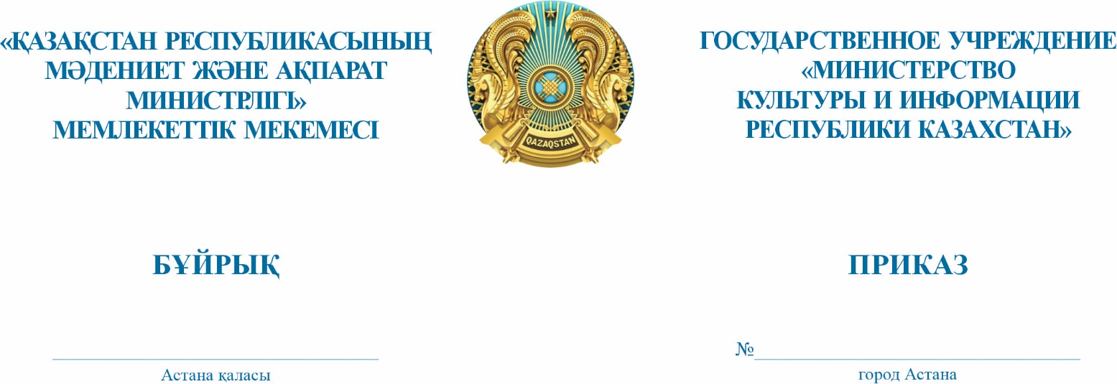

№ 107-НҚ от 20.03.2024
Об утверждении Дополнительного перечня приоритетных направлений государственных грантов для неправительственных организации на 2024 год

В соответствии с пунктом 11 Правил формирования, предоставления, мониторинга и оценки эффективности государственных грантов, утвержденных приказом Министра информации и общественного развития Республики Казахстан от 26 сентября 2022 года № 406, ПРИКАЗЫВАЮ:
- Утвердить прилагаемый Дополнительный перечень приоритетных направлений государственных грантов для неправительственных организации на 2024 год (далее – Перечень).
- Комитету по делам гражданского общества Министерства культуры и информации Республики Казахстан обеспечить размещение Перечня на интернет-ресурсе Министерства культуры и информации Республики Казахстан в течение пяти рабочих дней со дня подписания настоящего приказа.
- Комитетам по делам гражданского общества, по делам религии Министерства культуры и информации Республики Казахстан в установленном законодательством Республики Казахстан порядке, обеспечить принятие иных мер, вытекающих из настоящего приказа.
- Контроль за исполнением настоящего приказа возложить на курирующего вице-министра культуры и информации Республики Казахстан.
- Настоящий приказ вступает в силу со дня его подписания.
Основание:
- Протокол Ведомственной бюджетной комиссии Министерства культуры и информации Республики Казахстан № 01-0/848-вн от 7 марта 2024 года.
- Служебная записка Комитета по делам религии 25-01-25/087-вн от 13 марта 2024 года.

Исполняющий
обязанности министра К. Искаков

